«Фантазеры». Вы океан переплывать не пробовали? А акула вам, случайно, голову не откусывала? Ну хоть на Луне-то вы, надеюсь, были? Нет?! Так вы просто не фантазёры. Вот Мишутка со Стасиком проделывали всё это сотни раз!..

Со временем ко всем этим носовским героям присоединился еще один, на этот раз – сказочный. “Приключения Незнайки и его друзей” - интересная сказка про приключения весёлых коротышек. Сначала главный герой Незнайка всё время пытается чему-нибудь научиться, то он хочет стать музыкантом, то художником, то поэтом, но за что бы он не брался у него ничего не получается. Несмотря на то, что у него не оказывается способностей проявить себя в каком-либо занятии, он не теряет свой весёлый характер и везде стремится быть первым. Затем коротышки отправляются в путешествие на воздушном шаре.
Произведения Носова не просто смешат. Радуя и веселя, они заставляют о многом задуматься. И в маленьких рассказах, и в повестях, и в сказках читатель постигает такие нравственные понятия, как честность, долг, дружба, совесть.

«Все герои Николая Носова «как живые», а их фантазия, их поступки и даже проделки учат читателей добру».
С. В. Михалков

Использованные источники:
1. Рассказы Николая Носова
[ Э л е к т р о н н ы й р е с у р с ]
//http://www. http://deti-online.com/skazki/rasskazy-nosova/
2. Тубельская, Г. Н. Детские писатели России. Сто имен [Текст]: биобиблиографический справочник. – М.: Школьная библиотека, 2002.

Составитель: Шамина М. В., заведующая библиотекой

МБОУ «Основная общеобразовательная
школа № 6»

«Час для чтения»

Фантазеры и затейники Николая Носова

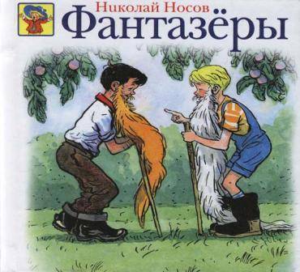
Топки
По словам самого Носова, в литературу он пришел случайно: подрастал сын, и нужно было рассказывать ему все новые и новые сказки, забавные рассказы для него и его приятелей. Герои книг очень быстро стали любимыми, потому что они, как и все дети, были непоседами, изобретателями и фантазерами.
Первый рассказ Н. Носова был напечатан в 1938 году в детском журнале «Мурзилка» и назывался «Затейники».
Далее одна за другой выходили книги полюбившегося и «веселого писателя», как называли Н.Н.Носова: 1947 — «Веселые рассказы»; 1951 — «Дневник Коли Синицына»; 1953 — сборник «На горке»; 1955 — повесть «Веселая семейка»; 1956 — «Прятки»; 1958 — «Веселые рассказы и повести»; 1959 — «Незнайка в Солнечном городе»; в 1960 — «Приключения Незнайки и его друзей».
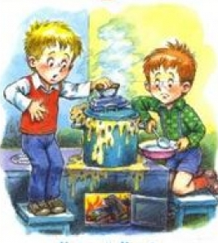
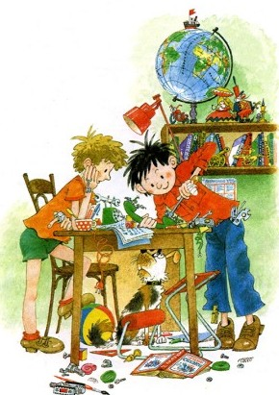
В рассказе «Мишкина каша» писатель рассказывает о двух друзьях Коле и Мише, оставшихся на даче без взрослых, приходится хозяйничать одним. Ребята ничуть не опечалены: «Чего там не суметь!» — приготовить обед; «Чего там ее варить!» — говорит Мишка. Он просто не может представить, что не справится с такой ерундой — сварить кашу. С уверенностью он берется варить кашу. И... спотыкается: каша начинает выползать из кастрюли. Мишка отбавляет размокшую крупу в тарелки, доливает воды, но она все ползет и ползет...
Мишка, конечно, чуточку растерялся, но продолжает выполнять взятую на себя роль.
Вслушаемся в диалог героев. Коля говорит:
« — Ты, наверно, много крупы положил. Она разбухает, и ей тесно в кастрюле
становится.
— Да, — говорит Мишка, — кажется, я немного много крупы переложил. Это все ты виноват: «Клади, говорит, побольше. Есть хочется!»...
Рассказ «Телефон». Оказывается по телефону просто так разговаривать скучно. Гораздо интереснее, когда по телефону слушаешь пластинку или жужжишь мухой. А когда телефон окончательно разобран, потому что ведь интересно знать, как он устроен, из него тоже можно сделать полезную вещь – звонок.
В 1949 году Н.Н.Носов написал повесть «Веселая семейка», читатели которой узнают о совершенно необычном деле Мишки и его друга Коли: они
придумали, смастерили инкубатор и вывели цыплят. Такое большое дело,
конечно, не могло обойтись без приключений.
« — Инкубатор сделали? Вот чудеса! Да зачем вам инкубатор понадобился?
— Ну, чтоб цыплят выводить.
— А цыплята зачем?
— Так просто, — говорит Мишка. — Без цыплят как-то скучно...»
В «Веселой семейке» мальчишки дежурят у инкубатора. Они
начинают понимать значимость личной ответственности за общее дело,
испытывают чувство самоуважения, найдя в себе силу признаться, что
«заснул во время дежурства».
